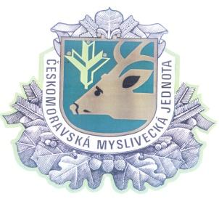
Českomoravská myslivecká jednota z. s.
Okresní myslivecký spolek Prachatice
Starokasárenská 192, 383 01 Prachatice, tel.č. 722 498 969
e-mail: omspt@seznam.cz , www.myslivost.cz/omsprachatice

------------------------------------------------------------------------------------------------------------------------
Rozvrh hodin pro kurz z myslivosti 2022/2023
Kurz oficiálně zahájen 29.01.2022, výuka probíhá dle rozvrhu
Předpokládáný datum zkoušky 11.02.2023

Čas/  Datum | 08:00  08:45 | 08:50  09:35 | 09:40  10:25 | 10:35  11:20 | 11:25  12:10 | 12:15  13:00 | 13:05  13:50 | 13:55  14:40 | Poznámky
19.02.2022 | Zahájení | K | K | MaL | MaL | MaL | MaL
26.02.2022 | ZOO | ZOO | ZOO | ZOO | ZOO | ZOO | ZOO | ZOO
05.03.2022 | ZS | ZS | ZS | ZS | ZS | ZS | ZS | ZS
12.03.2022 | POZ | POZ | POZ | POZ | POZ | POZ | POZ
19.03.2022 | POZ | POZ | POZ | POZ | POZ | POZ | POZ
26.03.2022 | ZOO | ZOO | ZOO | ZOO | MO | MO | MO | MO
02.04.2022 | MaL | MaL | MaL | MaL | MaL | MaL
09.04.2022 | K | K | K | K | K | K | K | K
23.04.2022 | LZ | LZ | LZ | LZ | LZ | LZ | LZ | LZ
16.04.2022 | Okresní | přebor | ve | střelbě | z | malorážky |  | Strunkovice
14.05.2022 | Okresní | přebor | ve | střelbě | LP | Korkusova Huť
V jednotlivých termínech se výuka jednotlivých předmětů může v průběhu měnit.
Celková doba kurzu je 66 hodin teorie
(účast je povinná na 50-ti hodinách a střelbách).

- skupina - Myslivecká osvěta (MO) - 4 hodiny
Ing. Pártl Theodor

- skupina - Myslivost a legislativa (MaL) - 10 hodin
Bc. Vlasák Josef

- skupina - Myslivecká zoologie (ZOO) - 12 hodin
Vítek Václav

- skupina - Péče o zvěř a její chov (POZ) - 14 hodin
Ing. Hucek Miloslav

- skupina - Myslivecká kynologie a nemoci zvěře (K) - 10 hodin
Ing. Hrůza František

- skupiny - Lovecké zbraně a střelivo (ZS) - 8 hodin
Kroupa Bohuslav

- skupina - Lov zvěře (LZ) - 8 hodin
Ing. František Matějka

